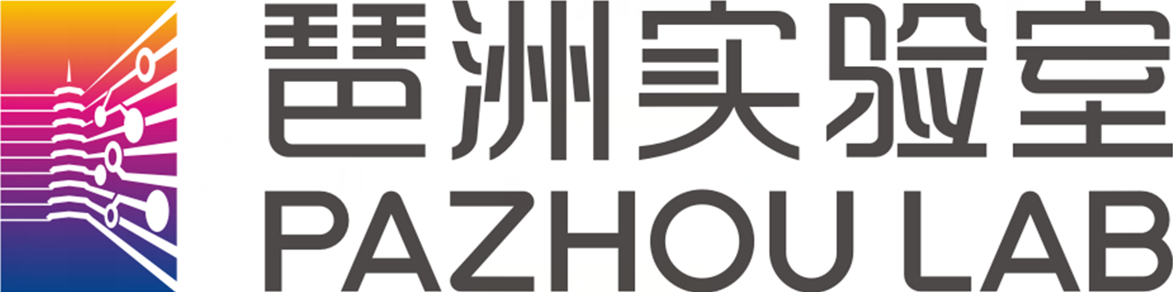**科技成果展览展示中心/概念验证中心**

**科技成果征集表**

|  |  |  |  |  |  |
| --- | --- | --- | --- | --- | --- |
| 成果名称 |  | | | | |
| 成果主要完成人姓名 |  | 所在单位 |  | 职务职称 |  |
| 电子邮箱 |  | 联系电话 |  |
| 联系人姓名 |  | 电子邮箱 |  | 联系电话 |  |
| 成果所属领域 | □智慧医疗与健康 □智能制造 □智慧能源 □其他 | | | | |
| 成果所处阶段 | □研发阶段 □概念验证阶段 □小试阶段  □中试阶段 □推广应用阶段 □规模投产阶段 | | | | |
| 预期转化方式 | □技术转让 □专利许可 □委托开发 □合作开发 □技术咨询  □技术服务 □技术入股 □创业融资 □股权融资 □其他____ | | | | |
| 预计转化时间 | □1年内可转化 □2年内可转化 □3-5年内可转化 | | | | |
| 成果转化需求 | □投融资服务 □市场推广 □成果评估 □场地服务 □其他 | | | | |
| 成果知识产权情况 | 已发表论文 篇，其中SCI 篇，EI 篇；  已申请知识产权 项，其中发明专利 项，实用新型 项，外观设计 项，PCT 项，软件著作 项。 | | | | |
| 成果介绍 | （描述成果背景与市场分析、已突破的核心技术、拥有知识产权和获奖情况、与国内同类技术产品的比较、成果转化的重要性、必要性、紧迫性和可行性等） | | | | |
| 成果应用情况 | （描述此成果应用范围、应用情况、预期产生的经济社会效益等情况） | | | | |
| 成果主要完成人简介 | （涵盖研究方向、科研情况、知识产权情况、产业化情况等） | | | | |
| 成果展示形式 | □项目路演 □成果展示 □汇编成果集  □实物 □模型 □视频 □其他 （可多选） | | | | |
| 实物/模型 | 尺寸： （长 cm ×宽 cm ×高 cm）；  重量： （千克）；  展示条件要求：电压 ≤ 伏、电流 ≤ 安；  是否需要24小时供电： □是 □否；  其它：□网络 □水电 □现场组装调试 □特大件（长宽高2米以上） | | | | |
| 成果相关图片 | （提供jpg格式图片不少于3张；内容不限，可为原理样机、应用场景、荣誉证书等相关图片，请对图片进行文字注解；图片应具有较高的清晰度；应同时将图片单独作为附件发送到邮箱，图片名称为对图片的文字注解） | | | | |
| 以上内容可否在琶洲实验室网站、公众号、OA等平台以及相关途径公开。  □同意公开 □不宜公开 | | | | | |

注：技术成果如有视频、宣传海报等其他介绍资料，请以压缩包形式一并发送。